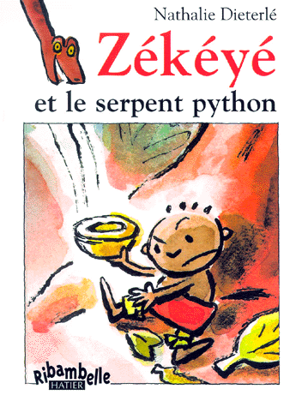 | Zékéyé et le serpent python | Texte 1  livre p 5 à 6
Je m’entraîne à lire :

En Afrique, vivait un serpent.
En Afrique, vivait un serpent python.
En Afrique, au Cameroun, vivait un serpent python.
En Afrique, dans le pays qui s’appelle le Cameroun, vivait un serpent python.

C’était un serpent.
C’était un serpent python.
C’était un serpent python mangeur d’hommes.

Le serpent avalait les hommes.
Le serpent python avalait les hommes tout rond.
Le serpent python avalait les hommes tout rond, en commençant par les pieds.

Cette histoire se passe en Afrique, au Cameroun. Là-bas, vit un serpent python. Tout le monde a peur de lui car il mange les hommes. Le serpent avale toujours les hommes de la même façon, en commençant par les pieds. Mais les habitants ont trouvé un truc : ils s’endorment, jambes écartées, pour ne pas être mangés par le python.
Je me souviens de ces mots :

un serpent  un pays  un homme |  | il vivait  on avait peur |  | Il y a  Il était une fois |  | Très  Tout  longtemps
Je m’entraîne à écrire de mémoire :

Le serpent python mange les hommes.

Attention : ne pas lire les pages suivantes du livre.

